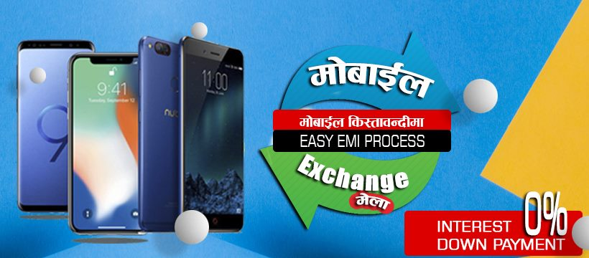चाबहिल चुच्चेपाटी स्थित के एल मोबाइल हब, दरबारमार्गको मर्कन्टाइल प्लाजाको पहिलो तल्लामा रहेको एप्पल वल्र्ड मोबाइल तथा सिटिसि मल सुन्धाराको भुई तल्लामा रहेको सिटिसी मोबाइल हबमा मनसुन मोबाइल मेगा अफर सुरु भएको छ ।
मोबाईल मेला अवधिमा एउटा मोबाइल किन्दा अर्को मोबाइल सित्तैंमा पाइने छ । आईमार्स मिल्की वे एम २, लेनोभो के ६ नोट, आई मार्स भि सन ६ लगायत मोडलका मोबाइलको हकमा यो अफर लागू हुनेछ । मेलाको आकर्षणका रुपमा रहेको आईमार्स मिल्की वे एम टू मोबाइल १५ हजार ९ सय ९९ रुपैंयामा २ वटा सेट खरिद गर्न सकिने छ ।
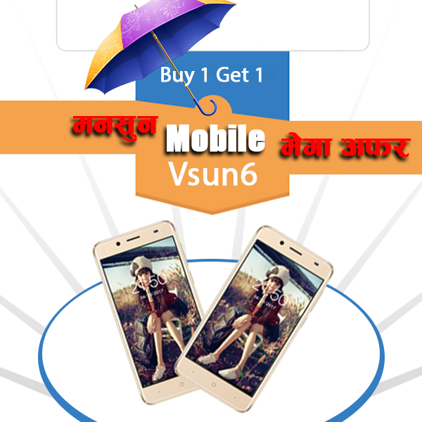

२ वटा सिमकार्ड प्रयोग गर्न सकिने मिल्की वे एम २ मोबाइलमा ओ एस एण्ड्रोइड ८.१ भर्सन तथा ३२०० एमएएचको व्याट्री छ । ५ दशमलव ४५ इञ्चको क्यूएचडी आईपीएस स्क्रीन रहेको मिल्की वे २ मा ८ मेगा पिक्सेलको फ्रण्ट क्यामेरा तथा १३ मेगापिक्सेलको रियर क्यामेरा छ । २ जीबी र्याम तथा १६ जीबी स्टोरेज रहेको मिल्की वे २ गोल्डेन तथा ब्ल्याक कलरमा उपलब्ध हुनेछ ।
२५ हजार ९ सय ९९ रुपैंयामा २ वटा मोबाइल खरिद गर्न सकिने लेनोभो के ६ नोटमा ४ जीबी र्याम तथा ३२ जीबी स्टोरेज छ । ८ मेगा पिक्सेलको फ्रण्ट तथा १६ मेगापिक्सेलको रियर क्यामेरा रहेको के ६ नोटमा ४ हजार एमएएचको व्याट्री छ । फूल मेटल डिजाइन युक्त के ६ नोटमा फिंगरप्रिन्ट सेन्सर, डल्बी अटमस साउण्ड, ५.५ इञ्चको एफएचडी स्क्रीन तथा २ वटा सिमकार्ड प्रयोग गर्न सकिन्छ ।
१० हजार ४ सय ९९ रुपैंयामा २ वटा सेट खरिद गर्न सकिने आईमार्स भि सन ६ मोबाइलमा एण्ड्रोइड ७ तथा ५ इञ्चको एचडी आईपीएस स्क्रीन छ । यसका साथै १ जीबी र्याम, १६ जीबी स्टोरेज तथा २२०० एमएएचको व्याट्री रहेको भि सन ६ मा २ वटा सिम प्रयोग गर्न सकिन्छ । मेलामा जुनसुकै ब्राण्डका मोबाइल शुन्य प्रतिशत ब्याजदरमा शुन्य प्रतिशत डाउन पेमेन्ट तथा ७० प्रतिशतसम्मको छुटमा किन्न सकिन्छ । पुरानो मोबाइलसँग नयाँ मोबाईल साट्ने व्यवस्था पनि मिलाइएको छ ।
मेला अवधिमा मोबाइल खरिद गर्नेले एफ क्युब सिनेमाको टिकट निशुल्क पाउने छन् । विभिन्न मोडलका मोइबालको खरिदमा आर्कषक उपहारको समेत व्यवथा गरिएको छ । मोबाइल मेला अवलोकन गर्नेहरुलाई समेत आकर्षक गिफ्ट ह्याम्परका साथै गोलाप्रथाबाट प्रत्येक दिन एउटा मोबाइल बितरण गरिने छ ।
सोमबारदेखि सुरु भएको मोबाइल मेला आगामी असार १५ गतेसम्म चल्नेछ ।

KL Mobile Hub
Call: 01-4476445, 9818657801, 9840246008
KL Tower, Chuchapati, Chabahil
Kathmandu, Nepal

